**281118**

**БЛОК МОНТАЖНЫЙ HQG**

**(крюк, проушина)**

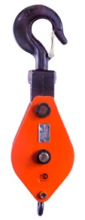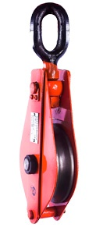

**Содержание**

**1. Описание и работа**

1.1. Назначение изделия **3**

1.2. Основные характеристики **3**

**2. Использование по назначению**

2.1 Порядок установки и подготовка **4**

2.2 Меры предосторожности **4**

**3. Гарантийные обязательства** **5**

**Отметки о периодических проверках и ремонте**  **6**

**ВНИМАНИЕ!** Вся информация, приведенная в данном руководстве, основана на данных, доступных на момент печати. Производитель оставляет за собой право вносить изменения в конструкцию изделия без предварительного уведомления, если эти изменения не ухудшают потребительских свойств и качества продукции.

**1. Описание и работа**

**1.1 Назначение изделия**

**Монтажный блок** может применяться как самостоятельное приспособление, в кранах, талях и лебедках. Так же, блоки используются для создания полиспастов. Блок полиспаст для лебедки, тали или грузового крана позволяет увеличить грузоподъемность механизма, ускорить погрузочно-разгрузочные процессы. Монтажные блоки и полиспасты используются в самых разных сферах, везде, где требуется перемещение тяжелых или крупногабаритных грузов. Конструкция блока проста – между двух металлических тел блока (щеки) расположены ролики. Ролики закрепляются на оси вращения, каждый ролик имеет выемку под трос.

Грузозахватный орган блока – крюк или проушина (ушко).

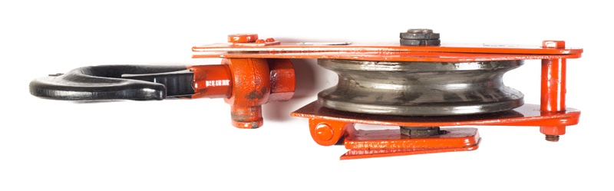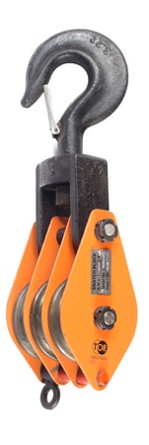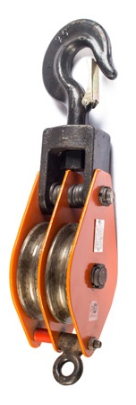**1.2 Основные характеристики**

|  |  |  |  |  |  |  |  |
| --- | --- | --- | --- | --- | --- | --- | --- |
| **Артикул** | **Грузоподъемность, т** | **Тестовая нагрузка, кН** | **Количество роликов** | **Диаметр каната, мм** | | **Диаметр шкива (max), мм** | **Масса, кг** |
| **min** | **max** |
| 11505 | 0,5 | 8,0 | 1 | 6,2 | 7,7 | 82 | 1,4 |
| 11511 | 1 | 16,0 | 1 | 7,7 | 11 | 102 | 2,6 |
| 11512 | 1 | 16,0 | 2 | 6,2 | 7,7 | 82 | 2,8 |
| 11521 | 2 | 32,0 | 1 | 11 | 14 | 138 | 5,1 |
| 11522 | 2 | 32,0 | 2 | 7,7 | 11 | 102 | 5,3 |
| 11531 | 3,2 | 51,2 | 1 | 12,5 | 15,5 | 160 | 8,9 |
| 11532 | 3,2 | 51,2 | 2 | 11 | 14 | 102 | 10,,3 |
| 11533 | 3,2 | 51,2 | 3 | 7,7 | 11 | 102 | 8,0 |
| 11551 | 5 | 80,0 | 1 | 15,5 | 18,5 | 200 | 14,5 |
| 11552 | 5 | 80,0 | 2 | 12,5 | 15,5 | 160 | 16,0 |
| 11553 | 5 | 80,0 | 3 | 11 | 14 | 138 | 14,9 |
| 115101 | 10 | 160,0 | 1 | 23 | 24.5 | 300 | 41,7 |
| 115102 | 10 | 160,0 | 2 | 17 | 20 | 220 | 40,7 |
| 115103 | 10 | 160,0 | 3 | 15,5 | 18,5 | 220 | 40,0 |
| 115201 | 20 | 280,0 | 1 | 31 | 55 | 440 | 112,0 |
| 115202 | 20 | 280,0 | 2 | 26 | 28 | 350 | 109,0 |
| 115203 | 20 | 280,0 | 3 | 20 | 23 | 260 | 90,0 |
| 1003253 | 32 | 512,0 | 1 | 35 | 38 | 420 | 245,0 |
| 1003254 | 32 | 512,0 | 3 | 35 | 38 | 420 | 300,0 |

Дата продажи: МП: Кол-во: шт

|  |  |  |  |  |  |  |  |
| --- | --- | --- | --- | --- | --- | --- | --- |
| **Артикул** | **Грузоподъемность, т** | **Тестовая нагрузка, кН** | **Количество роликов** | **Диаметр каната, мм** | | **Диаметр шкива (max), мм** | **Масса, кг** |
| **min** | **max** |
| 115050 | 0,5 | 8,0 | 1 | 6,2 | 7,7 | 82 | 1,3 |
| 115110 | 1 | 16,0 | 1 | 7,7 | 11 | 102 | 2,4 |
| 115120 | 1 | 16,0 | 2 | 6,2 | 7,7 | 82 | 2,6 |
| 115210 | 2 | 32,0 | 1 | 11 | 14 | 138 | 4,9 |
| 115220 | 2 | 32,0 | 2 | 7,7 | 11 | 102 | 5,0 |
| 115310 | 3,2 | 51,2 | 1 | 12,5 | 15,5 | 160 | 8,5 |
| 115320 | 3,2 | 51,2 | 2 | 11 | 14 | 102 | 10,0 |
| 115330 | 3,2 | 51,2 | 3 | 7,7 | 11 | 102 | 7,8 |
| 115510 | 5 | 80,0 | 1 | 15,5 | 18,5 | 200 | 14,1 |
| 115520 | 5 | 80,0 | 2 | 12,5 | 15,5 | 160 | 15,8 |
| 115530 | 5 | 80,0 | 3 | 11 | 14 | 138 | 14,5 |
| 1151010 | 10 | 160,0 | 1 | 23 | 24.5 | 300 | 40,0 |
| 1151020 | 10 | 160,0 | 2 | 17 | 20 | 220 | 31,8 |
| 1151030 | 10 | 160,0 | 3 | 15,5 | 18,5 | 220 | 31,8 |
| 1152010 | 20 | 280,0 | 1 | 31 | 55 | 440 | 112,0 |
| 1152020 | 20 | 280,0 | 2 | 26 | 28 | 350 | 109,0 |
| 1152030 | 20 | 280,0 | 3 | 20 | 23 | 260 | 75,0 |
| 1153210 | 32 | 448,0 | 1 | 36 | 40 | 550 | 310,0 |
| 1153220 | 32 | 448,0 | 2 | 31 | 31 | 440 | 87,5 |
| 1153230 | 32 | 448,0 | 3 | 26 | 28 | 350 | 129,0 |

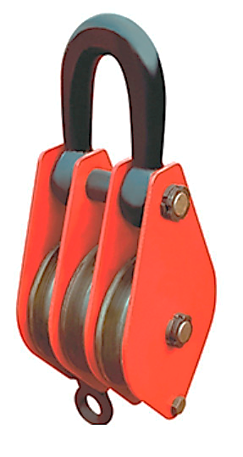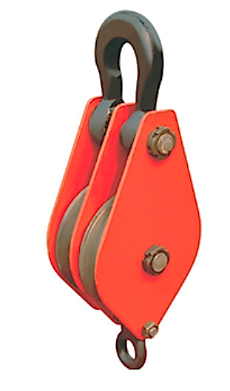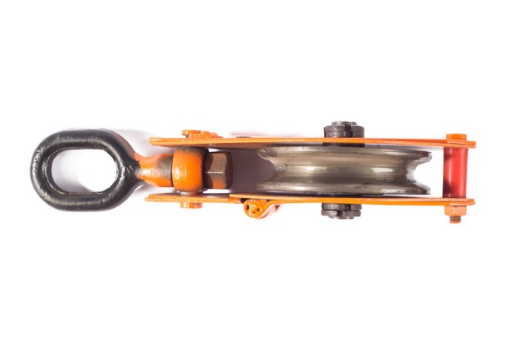

Дата продажи: МП: Кол-во: шт

**2. Использование по назначению**

**2.1 Порядок установки и подготовка**

Перед началом монтажа блок должен быть испытан под нагрузкой 125% номинальной грузоподъемности совместно со всей такелажной оснасткой. Время приложения нагрузки -10 мин.

Во время подъема груза необходимо следить за величиной угла схода каната полиспаста со шкива блока (она не должна превышать 6%) и за правильной укладкой каната в желоб шкива.

После окончания работы или в перерыве груз не должен оставаться в поднятом состоянии.

**2.2 Меры предосторожности**

* Не производите грузоподъемные операции без предварительного обучения работе.
* ACHTUNG2Не поднимайте/опускайте весом более указанной на шильдике оборудования.
* Не допускайте приложения динамической (ударной) нагрузки.
* Не оставляйте без присмотра подвешенный груз.
* Не выравнивайте груз на весу.
* Проводить ремонт при поднятом грузе.
* Производить подъем/спуск груза, если под ним находятся люди.

**3. Гарантийные обязательства**

Оборудование марки TOR, представленное в России и странах Таможенного союза, полностью соответствует Техническому регламенту Таможенного союза ТР ТС 010/2011 «О безопасности машин и оборудования», что подтверждается декларациями соответствия.

Продукция, поставляемая на рынок стран Европейского союза, соответствует требованиям качества Directive 2006/42/EC on Machinery Factsheet for Machinery и имеет сертификат CE.

Система управления качеством TOR industries контролирует каждый этап производства в независимости от географического расположения площадки. Большинство наших производственных площадок сертифицированы по стандарту ISO 9001:2008.

Всю необходимую документацию на продукцию можно получить, обратившись в филиал или к представителю/дилеру в вашем регионе/стране.

Гарантийный срок устанавливается 12 месяцев со дня продажи конечному потребителю, но не более 30 месяцев со дня изготовления.

**ГАРАНТИИ НЕ РАСПРОСТРАНЯЮТСЯ НА:**

* Детали, подверженные рабочему и другим видам естественного износа, а также на неисправности оборудования, вызванные этими видами износа.
* ACHTUNG2Неисправности оборудования, вызванные несоблюдением инструкций по эксплуатации или произошедшие вследствие использования оборудования не по назначению, во время использования при ненормативных условиях окружающей среды, ненадлежащих производственных условий, в следствие перегрузок или недостаточного, ненадлежащего технического обслуживания или ухода.
* При использовании оборудования, относящегося к бытовому классу, в условиях высокой интенсивности работ и тяжелых нагрузок.
* На профилактическое и техническое обслуживание оборудования, например, смазку, промывку, замену масла.
* На механические повреждения (трещины, сколы и т.д.) и повреждения, вызванные воздействием агрессивных сред, высокой влажности и высоких температур, попаданием инородных предметов в вентиляционные отверстия электрооборудования, а также повреждения, наступившие в следствие неправильного хранения и коррозии металлических частей.
* Оборудование, в конструкцию которого были внесены изменения или дополнения.

В целях определения причин отказа и/или характера повреждений изделия производиться техническая экспертиза сроком 10 рабочих дней с момента поступления оборудования на диагностику. По результатам экспертизы принимается решение о замене/ремонте изделия. При этом изделие принимается на экспертизу только в полной комплектации, при наличии паспорта с отметкой о дате продажи и штампом организации-продавца.

Срок консервации 3 года.

**Порядок подачи рекламаций:**

* Гарантийные рекламации принимаются в течение гарантийного срока. Для этого запросите у организации, в которой вы приобрели оборудование, бланк для рекламации и инструкцию по подаче рекламации.
* В случае действия расширенной гарантии, к рекламации следует приложить гарантийный сертификат расширенной гарантии.
* Оборудование, отосланное дилеру или в сервисный центр в частично или полностью разобранном виде, под действие гарантии не подпадает. Все риски по пересылке оборудования дилеру или в сервисный центр несет владелец оборудования.
* Другие претензии, кроме права на бесплатное устранение недостатков оборудования, под действие гарантии не подпадают.
* После гарантийного ремонта на условиях расширенной гарантии, срок расширенной гарантии оборудования не продлевается и не возобновляется.

ACHTUNG2Информация данного раздела действительна на момент печати настоящего руководства. Актуальная информация о действующих правилах гарантийного обслуживания опубликована на официальном сайте группы компаний TOR INDUSTRIES **www.tor-industries.com** (раздел «сервис»).

**Отметки о периодических проверках и ремонте.**

|  |  |  |
| --- | --- | --- |
| **Дата** | **Сведения о проверке или ремонте изделия** | **Подпись ответственного лица** |
|  |  |  |
|  |  |  |
|  |  |  |
|  |  |  |
|  |  |  |
|  |  |  |
|  |  |  |
|  |  |  |
|  |  |  |
|  |  |  |
|  |  |  |
|  |  |  |
|  |  |  |
|  |  |  |
|  |  |  |
|  |  |  |
|  |  |  |
|  |  |  |
|  |  |  |
|  |  |  |
|  |  |  |
|  |  |  |
|  |  |  |
|  |  |  |
|  |  |  |
|  |  |  |